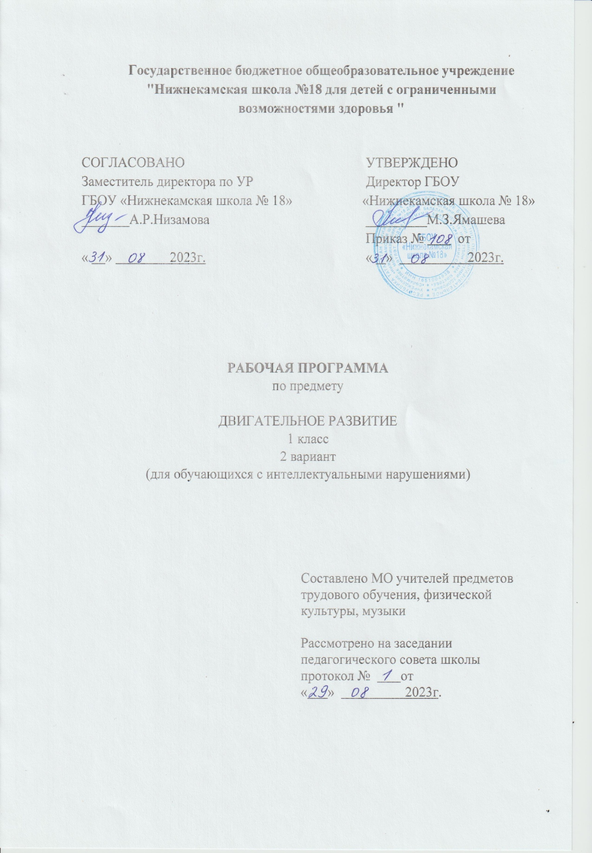
СОДЕРЖАНИЕ
- ПОЯСНИТЕЛЬНАЯ ЗАПИСКА 3
- ОПИСАНИЕ УЧЕБНОГО ПРЕДМЕТА 5
- ТЕМАТИЧЕСКОЕ ПЛАНИРОВАНИЕ 8

  - ПОЯСНИТЕЛЬНАЯ ЗАПИСКА
Адаптированная рабочая программа по предмету «Двигательное развитие» для 1 класса разработана для обучающихся и воспитанников с ограниченными возможностями здоровья с умственной отсталостью (интеллектуальными нарушениями 2 вариант) ГБОУ «Нижнекамская школа № 18». Данная рабочая программа составлена на основе следующих нормативных документов:
1.Федеральный государственный образовательный стандарт обучающихся с умственной отсталостью (интеллектуальными нарушениями), утвержденный приказом Министерством образования и науки РФ от 19 декабря 2014 года № 1599.
2. Адаптированная основная образовательная программа ГБОУ «Нижнекамская школа №18» обучающихся с умственной отсталостью (интеллектуальными нарушениями).
3. Учебный план ГБОУ « Нижнекамская школа № 18».
Структура документа
Рабочая программа включает: пояснительную записку; содержание, планируемые результаты обучения, перечень учебно-методического обеспечения; примерное тематическое планирование.
Двигательная активность является естественной потребностью человека. Развитие двигательных навыков необходимо для нормальной жизнедеятельности всех систем и функций органов человека. У большинства обучающихся с ТМНР имеются тяжелые нарушения опорно-двигательных функций, значительно ограничивающие возможности самостоятельной деятельности обучающихся. Поэтому работа по обогащению сенсомоторного опыта, поддержанию и развитию способности к движению и функциональному использованию двигательных навыков является целью занятий.
Цели и задачи
Цель курса «Двигательное развитие» осуществлять коррекцию недостатков двигательной, эмоционально-волевой познавательной сфер. Занятия способствуют развитию общей и речевой моторики, ориентировке в пространстве, укреплению здоровья, формированию навыков здорового образа жизни у обучающихся.
Курс «Двигательное развитие» решает следующие коррекционно-образовательные и воспитательные задачи:
- развитие двигательной активности ребенка;
- создание комфортных условий, способствующих коррекции и развитию познавательных процессов и личностных особенностей обучающихся;
- мотивация двигательной активности, поддержка и развитие имеющихся движений, расширение диапазона движений и профилактика возможных нарушений;
- освоение новых способов передвижения, включая передвижение с помощью технических средств реабилитации;
- целенаправленное развитие движений на специально организованных занятиях, которые проводятся инструкторами лечебной физкультуры и (или) учителями адаптивной физкультуры.
Основные направления коррекционной работы:
- коррекция физического развития
- развитие пространственных представлений и ориентации;
- развитие основных мыслительных операций;
- коррекция индивидуальных пробелов в знаниях, умениях, навыках.
Период действия программы
В соответствии с ФГОС, Федеральной адаптированной основной общеобразовательной программой обучающихся с умственной отсталостью (интеллектуальными нарушениями) школы, рабочая программа по предмету «Двигательное развитие»:
в 1 классе – 66 часов в год при 2 часах в неделю (33 учебных недели).

Форма контроля
С целью проверки знаний, умений и навыков учащихся, качества подготовки учащихся по предмету «физическая культура» проводят следующие формы контроля:
- выборочная проверка (ВП).

  - ОПИСАНИЕ УЧЕБНОГО ПРЕДМЕТА
Раздел «Движения головы». Удержание головы в положении лежа на спине (на животе, на боку (правом, левом), в положении сидя. Выполнение движений с помощью учителя, самостоятельно. Наклоны (вправо, влево, вперед в положении лежа на спине/животе, стоя или сидя), повороты (вправо, влево в положении лежа на спине/животе, стоя или сидя). Выполнение движений с помощью учителя, самостоятельно.
Раздел «Движения рук». Выполнение движений пальцами рук: сгибание /разгибание фаланг пальцев, сгибание пальцев в кулак /разгибание.
Раздел «Движения туловища». Изменение позы в положении сидя: поворот (вправо, влево), наклон (вперед, назад, вправо, влево).
Раздел «Движения ног». Выполнение движений ногами с помощью/самостоятельно. Ходьба по ровной горизонтальной поверхности (с опорой, без опоры), по наклонной поверхности (вверх, вниз; с опорой, без опоры), по лестнице (вверх, вниз; с опорой, без опоры).
Раздел «Подвижные игры» направленные на развитие двигательных и физических навыков детей. Благодаря играм у детей развиваются такие психические свойства, как внимание и внимательность, сообразительность, инициативность. Игры способствуют коллективным действиям, благоприятно сказываются на эмоциональных отношениях детей друг с другом, между группами детей.

Планируемые результаты обучения

1) Восприятие собственного тела, осознание своих физических возможностей и
ограничений.
2) Освоение доступных способов контроля над функциями собственного тела: сидеть, стоять, передвигаться (в т.ч. с использованием технических средств).
3) Освоение двигательных навыков, последовательности движений, развитие
координационных способностей.
4) Совершенствование физических качеств: ловкости, силы, быстроты, выносливости. Умение радоваться успехам: выше прыгнул, быстрее пробежал и др.
5) Соотнесение самочувствия с настроением, собственной активностью,
самостоятельностью и независимостью.
6) Умение определять свое самочувствие в связи с физической нагрузкой: усталость, болевые ощущения и др.

Характеристика базовых учебных действий обучающимися с глубокой умственной отсталостью (интеллектуальными нарушениями)
Личностные учебные действия
Личностные учебные действия включают следующие умения:
- осознание себя как ученика, заинтересованного посещением школы, обучением, занятиями, как члена семьи, одноклассника, друга;
- способность к осмыслению социального окружения, своего места в нем, принятие соответствующих возрасту ценностей и социальных ролей;
- положительное отношение к окружающей действительности, готовность к организации взаимодействия с ней и эстетическому ее восприятию;
- целостный, социально ориентированный взгляд на мир в единстве его природной и социальной частей;
- самостоятельность в выполнении учебных заданий, поручений, договоренностей;
- понимание личной ответственности за свои поступки на основе представлений об этических нормах и правилах поведения в современном обществе;
- готовность к безопасному и бережному поведению в природе и обществе.
Коммуникативные учебные действия
Коммуникативные учебные действия включают следующие умения:
- вступать в контакт и работать в коллективе (учитель−ученик, ученик–ученик, ученик–класс, учитель−класс);
- использовать принятые ритуалы социального взаимодействия с одноклассниками и учителем;
- обращаться за помощью и принимать помощь;
- слушать и понимать инструкцию к учебному заданию в разных видах деятельности и быту;
- сотрудничать с взрослыми и сверстниками в разных социальных ситуациях;
- доброжелательно относиться, сопереживать, конструктивно взаимодействовать с людьми;
- договариваться и изменять свое поведение в соответствии с объективным мнением большинства в конфликтных или иных ситуациях взаимодействия с окружающими.
Регулятивные учебные действия:
Регулятивные учебные действия включают следующие умения:
- адекватно соблюдать ритуалы школьного поведения (поднимать руку, вставать и выходить из-за парты и т. д.);
- принимать цели и произвольно включаться в деятельность, следовать предложенному плану и работать в общем темпе;
- активно участвовать в деятельности, контролировать и оценивать свои действия и действия одноклассников;
- соотносить свои действия и их результаты с заданными образцами, принимать оценку деятельности, оценивать её с учётом предложенных критериев, корректировать свою деятельность с учетом выявленных недочетов.
Познавательные учебные действия:
К познавательным учебным действиям относятся следующие умения:
- выделять некоторые существенные, общие и отличительные свойства хорошо знакомых предметов;
- устанавливать видо-родовые отношения предметов;
- делать простейшие обобщения, сравнивать, классифицировать на наглядном материале;
- пользоваться знаками, символами, предметами-заместителями;
- читать; писать; выполнять арифметические действия;
- наблюдать под руководством взрослого за предметами и явлениями окружающей действительности;
- работать с несложной по содержанию и структуре информацией (понимать изображение, текст, устное высказывание, элементарное схематическое изображение, таблицу, предъявленных на бумажных и электронных и других носителях).

  - ТЕМАТИЧЕСКОЕ ПЛАНИРОВАНИЕ

«ДВИГАТЕЛЬНОЕ РАЗВИТИЕ» - 66 Ч.
№  п/п | Тема урока | Количество часов
Раздел «Движения головы» 8 ч
1. | Удержание головы в положении лежа на спине | 1
2. | Удержание головы в положении лежа на животе | 1
3. | Удержание головы в положении лежа на боку (правом, левом), в положении сидя. | 1
4. | Удержание головы в положении сидя. | 1
5. | Наклоны головой лежа на спине/животе | 1
6. | Наклоны головой в положении стоя или сидя | 1
7. | Повороты головой в положении стоя или сидя | 1
8. | «Круговые» движения головой | 1
Раздел «Движения рук» 20ч
9. | Выполнение движений руками: вперед, назад, вверх, в стороны, «круговые» движения. | 1
10. | Движения пальцами рук: сгибание/разгибание фаланг пальцев, сгибание пальцев в кулак /разгибание. | 1
11. | Выполнение движений плечами | 1
12. | Опора на предплечья, на кисти рук. | 1
13. | Бросание мяча двумя руками от груди | 1
14. | Бросание мяча двумя руками от уровня колен | 1
15. | Бросание мяча двумя руками из-за Головы | 2
16. | Бросание мяча двумя руками (от груди, от уровня колен, из-за головы). | 2
17. | Отбивание мяча от пола двумя руками | 2
18. | Отбивание мяча от пола одной рукой | 2
19. | Ловля мяча | 6
Раздел «Движения туловища» 18ч
20. | Изменение позы в положении лежа: повороты, перекаты | 4
21. | Изменение позы в положении сидя: поворот, наклон | 4
22. | Изменение позы в положении стоя: поворот, наклон | 4
23. | Вставание на четвереньки | 2
24. | Ползание на животе (на четвереньках). | 4
Раздел «Движения ног» 12ч
25. | Подъем ноги вверх, отведение ноги в сторону, отведение ноги назад. | 2
26. | Ходьба по ровной горизонтальной поверхности (с опорой, без опоры) | 2
27. | Ходьба по наклонной поверхности (вверх, вниз; с опорой, без опоры) | 4
28 | Ходьба по лестнице (вверх, вниз; с опорой, без опоры). | 4
Раздел «Подвижные игры» 8ч
29. | «Кот и воробушки» | 2
30. | «У медведя во бору» | 2
31. | «Ручеёк» | 2
32. | «Найди пару» | 2

